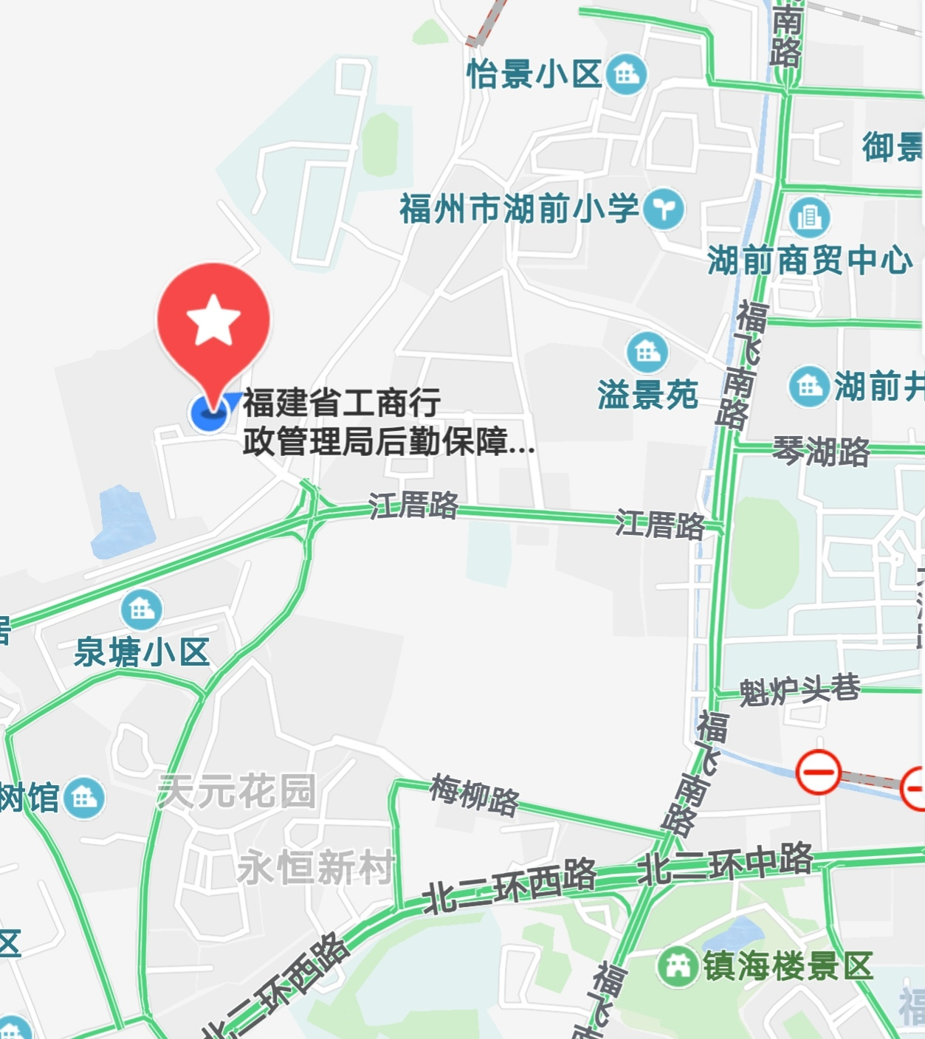

附近公交车：
1. 乘338路、74路到江厝路湖前兰庭站下车往坡上走50米即达。
2. 乘109路、310路、338路到榕桦医院站下车直行过红绿灯后往坡上走80米即达。
自驾路线：
- 百度地图、高德地图、腾讯地图搜索“福建省工商行政管理局后勤保障服务中心”或“三牧中学”，按导航行驶即达。
- 二环路东往西方向行至天泉路口右转沿路直行900米至第一个红绿灯处直行上坡即达。
- 二环路西往东方向行至福飞路高架桥，桥下右转，行至第一个红绿灯左转进入江厝路，直行到第一个红绿灯处右转上坡即达。
- 三环路从福飞路口下三环沿福飞路行至江厝路口右转，直行到第一个红绿灯处右转上坡即达。

